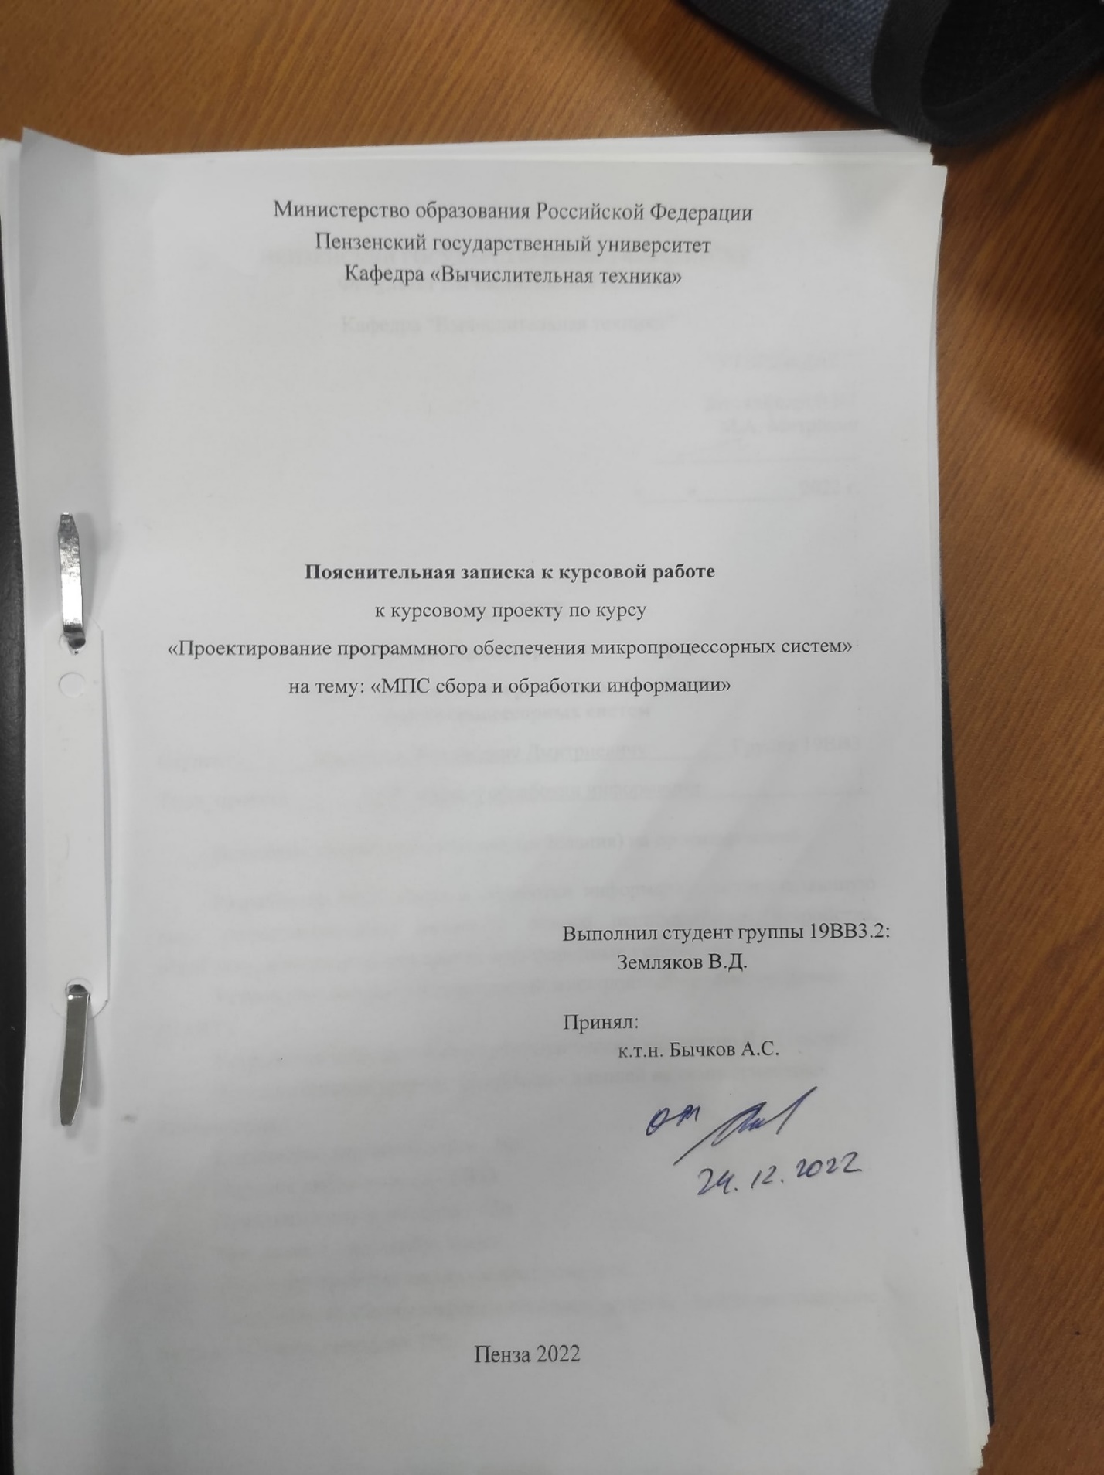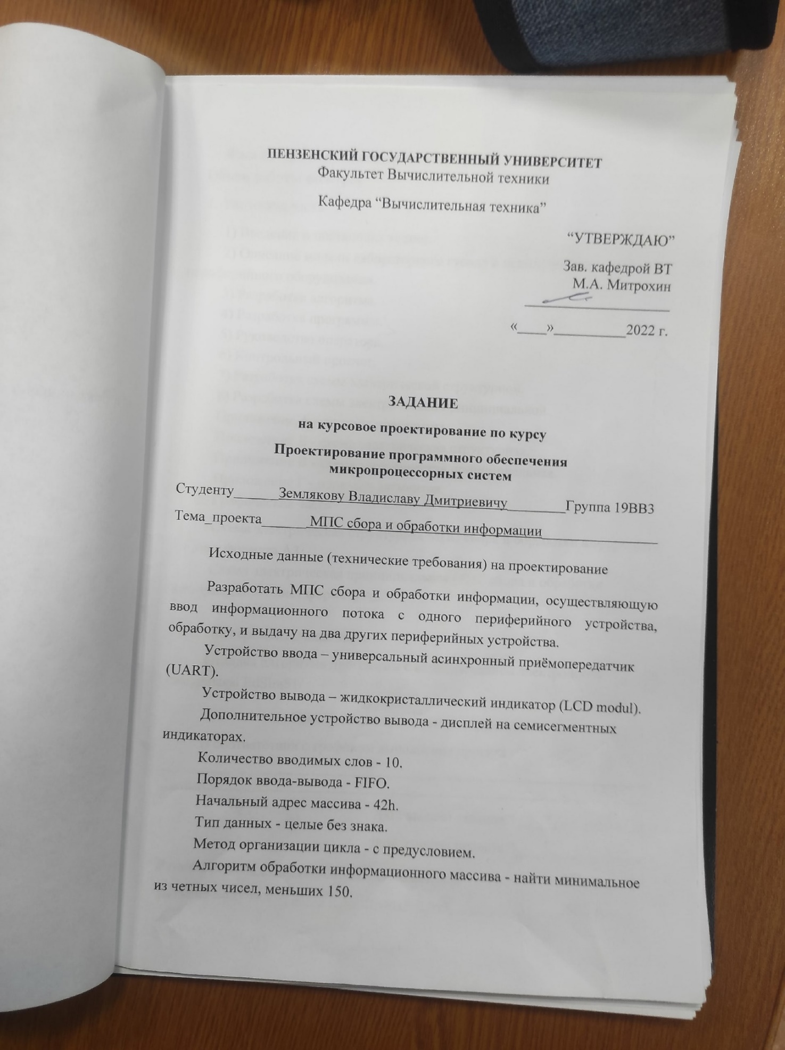

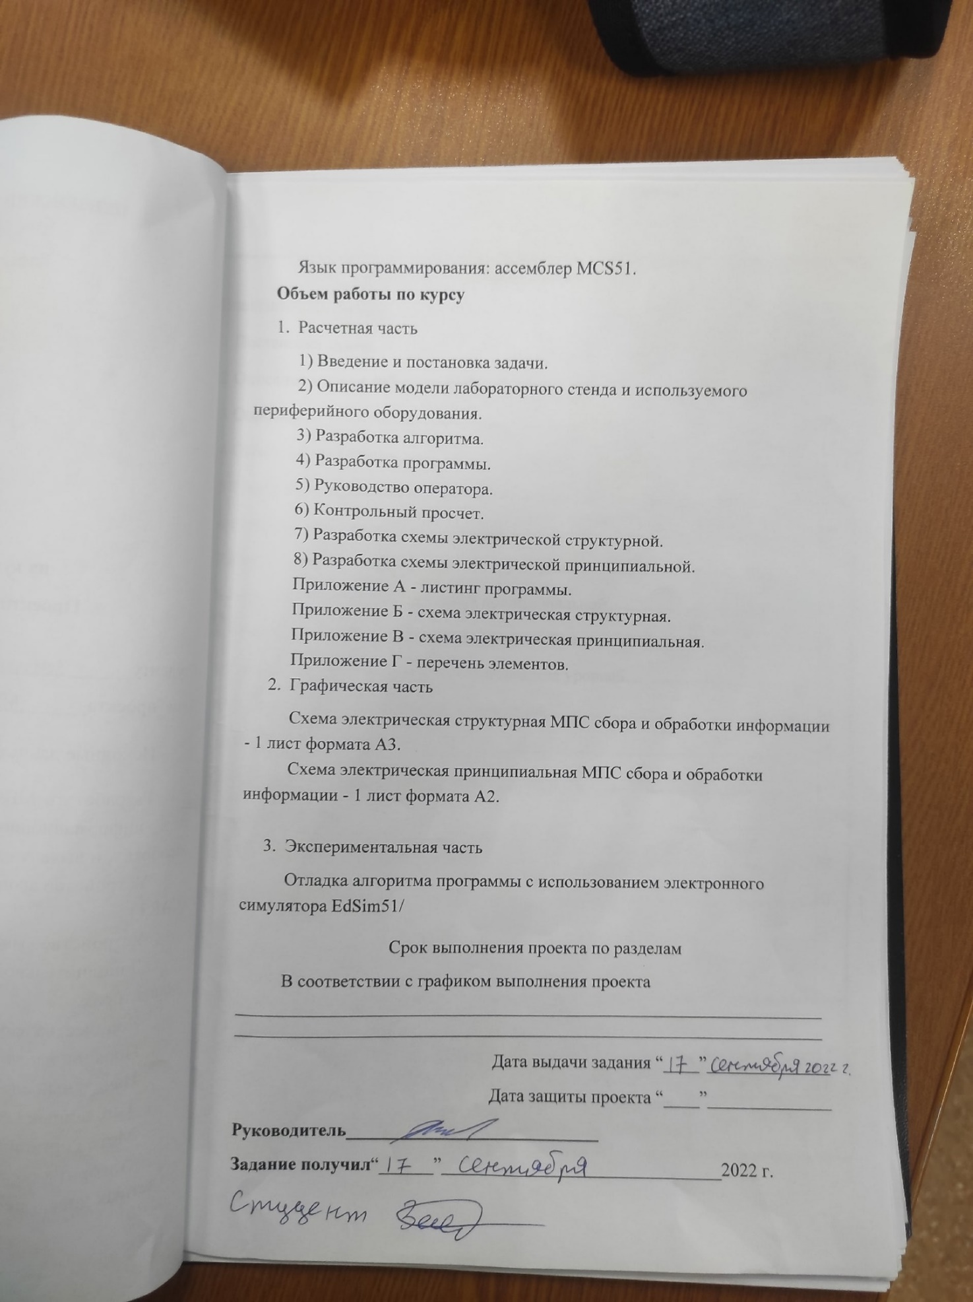
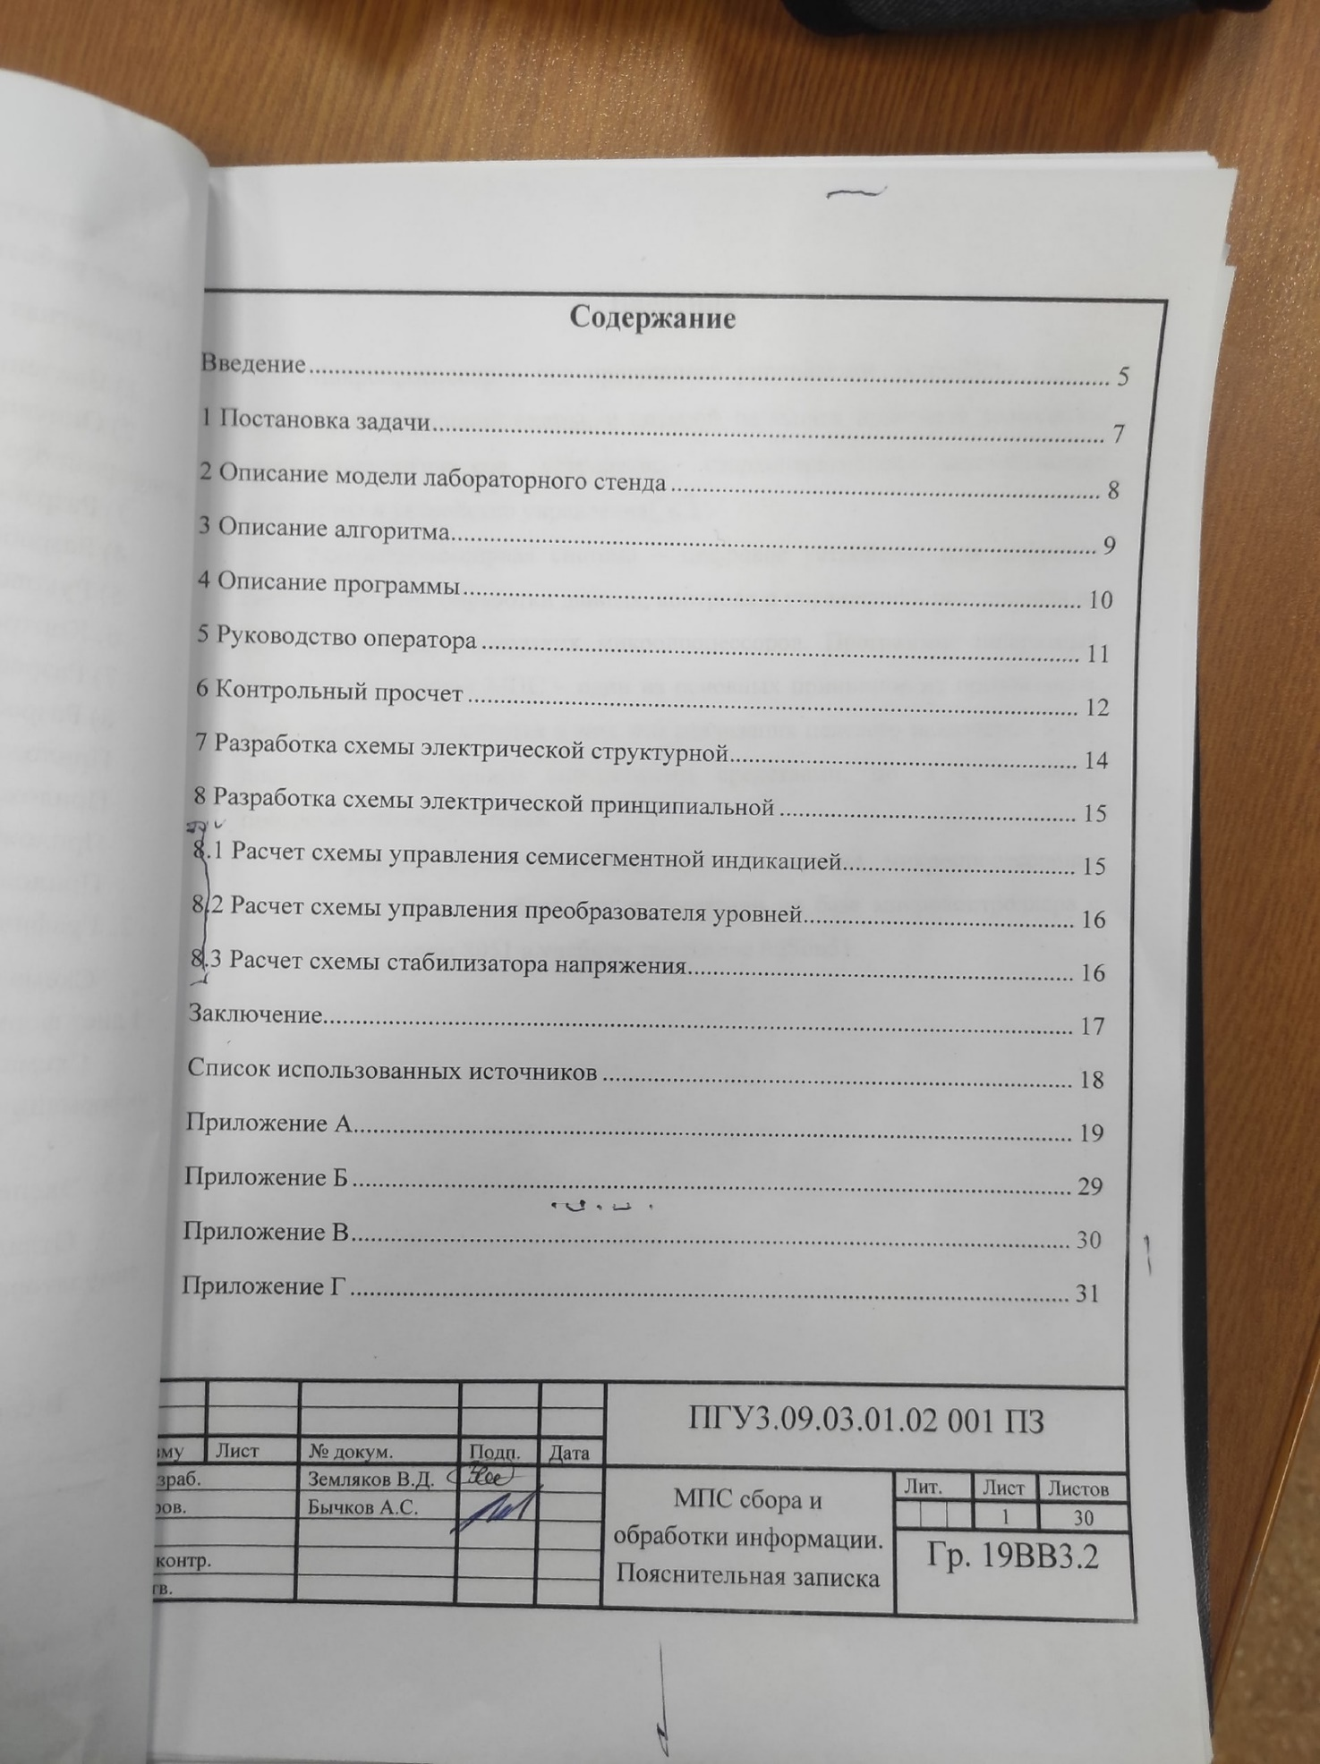

Введение
Микропроцессорные контроллеры – электронные устройства управления различными объектами с использованием микропроцессоров. В настоящее время микропроцессорная техника непрерывно совершенствуется, расширяя сферы своего применения. Если на начальном этапе МК использовались в специальной аппаратуре, то в настоящее время нельзя представить себе современные бытовые приборы без использования микроконтроллеров для программирования различных функций.
Микропроцессор – это программно управляемое устройство в виде большой интегральной схемы, в которой на одном кристалле размещены арифметико-логическое устройство, сверхоперативное запоминающее устройство и устройство управления.
Микропроцессорная система – цифровое устройство или цифровая система (система обработки данных, контроля и управления), построенная на базе одного или нескольких микропроцессоров. Программно-аппаратный принцип построения МПС – один из основных принципов их организации. Этот принцип заключается в том, что реализация целевого назначения МПС достигается не только аппаратными средствами, но и с помощью программного обеспечения.
В рамках курсовой работы будет построена микропроцессорная система, для сбора и обработки информации на базе микроконтроллера с микропроцессором 8051 в учебном тренажере EdSim51.

1 Постановка задачи
В результате выполнения работы были разработана схема электрическая принципиальная. Описано поведение разработанной системы. Разрабатываемая программа должна:
- Вводить 10 чисел с помощью UART;
- Сохранять введенные данные в память начиная с адреса 42h;
- Выводить 10 чисел с помощью UART;
- Порядок вывода данных: FIFO;
- Находить минимальное четное положительное число, меньше 150 и выводить результат на семисегментный индикатор.
Программа должна быть написана на языке ассемблер MCS51. В качестве технического средства используется Edsim51.

2 Описание модели лабораторного стенда
Для выполнения поставленной задачи был использован тренажер Edsim51, схема которого представлена ниже (см. Рисунок 1). Он представляет из себя микроконтроллер MCS-51, к портам которого подключены периферийные устройства.
В рамках данного курсового проекта были использованы следующие компоненты модели:
- микроконтроллер 8051, являющийся ядром всей МКС;
- дисплей на семисегментных светодиодных индикаторах (DISP0…DISP3);
- жидкокристаллический индикатор (LCD module);
- дешифратор;
- универсальный асинхронный приемопередатчик (UART).
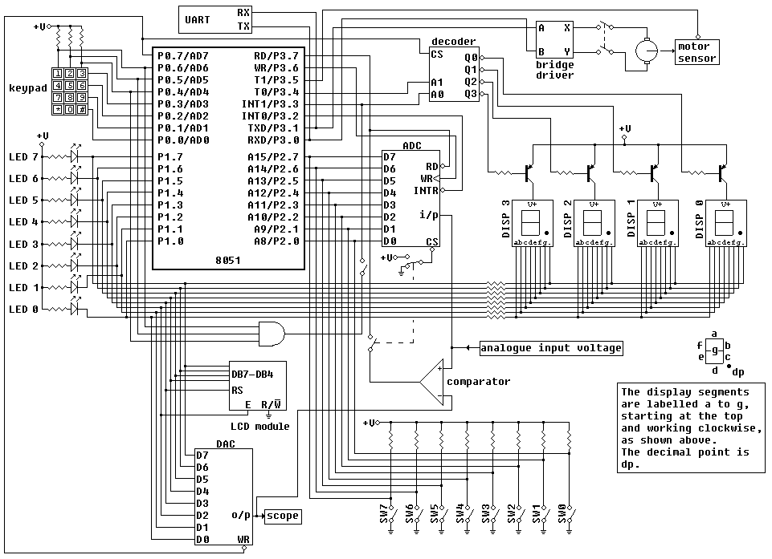
Рисунок 1 - Схема учебного тренажера Edsim51

3 Описание алгоритма
Целью разработанного алгоритма является нахождение минимального из четных чисел меньших 150. В начале в переменную, которая после выполнения алгоритма будет содержать результат, помещаем число 150 (96h), затем на каждой итерации цикла проверяем, чтобы обрабатываемое число было четным, а также меньше уже найденного на предшествующих итерациях, а если таковых не было, этим числом будет 150. Блок схема данного алгоритма представлена ниже (см. Рисунок 2).
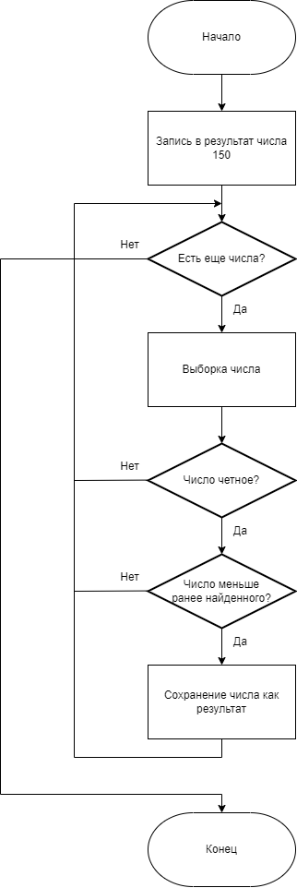
Рисунок 2 – Алгоритм обработки данных

4 Описание программы
Разработанная в рамках данного курсового проекта программа может быть поделена на следующие логические модули.
Модуль приема данных с UART. Пользователь вводит последовательность из 10 двухразрядных шестнадцатеричных чисел, разделенных пробелами. Согласно варианту, массив с данными помещается начиная с адреса 42h, также начиная с адреса 50h записываются ASCII-символы введенных данных.
Модуль вывода данных на жидкокристаллический индикатор. Последовательно на жидкокристаллический индикатор выводятся символы, записанные начиная с адреса 50h.
Модуль логической обработки данных. Программа анализирует числа, записанные по адресу 42h, находит среди них минимальное целое четное меньше 150, записывает результат в регистр «R2»
Модуль вывода на семисегментный дисплей. Преобразует число, находящееся в регистре «R2», табличным методом и выводит его на семисегментный дисплей.
В результате работы программы массив введенных чисел отображается на жидкокристаллическом индикаторе, результат обработки отображается в младших битах семисегментного дисплея.

5 Руководство оператора
Процесс взаимодействия пользователя с программой происходит следующим образом.
Пользователь должен последовательно ввести десять чисел с помощью UART. Для этого в поле ввода «Tx» он должен ввести двузначные числа в шестнадцатеричной системе счисления, разделяя их пробелами. После ввода массива данных, нужно нажать кнопку «Tx send».
Затем от пользователя не требуются никакие дополнительные действия. Программа обрабатывает введенную информацию согласно заданному алгоритму и выдает результат на семисегментную индикацию, а саму последовательность чисел на LCD модуль.

6 Контрольный просчет
Было проведено тестирование с параллельным ручным просчетом. Был использован набор исходных данных, приведенных в таблице 1. Результаты работы программы совпали с ожиданием.
Таблица 1 – Тестовый набор исходных данных
Значение введенного числа |  | Четное / Не четное | Выполнение условия
DEC | HEX | Четное / Не четное | Выполнение условия
17 | 11 | Нечетное | X<150
34 | 22 | Четное | X<150
51 | 33 | Нечетное | X<150
68 | 44 | Четное | X<150
85 | 55 | Нечетное | X<150
102 | 66 | Четное | X<150
119 | 77 | Нечетное | X<150
136 | 88 | Четное | X<150
153 | 99 | Нечетное | X>150
170 | AA | Четное | X>150
187 | BB | Нечетное | X>150
Ожидаемый результат 22h, потому что он удовлетворяет требуемым условиям.
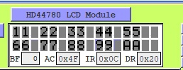
Рисунок 3 - Схема учебного тренажера Edsim51

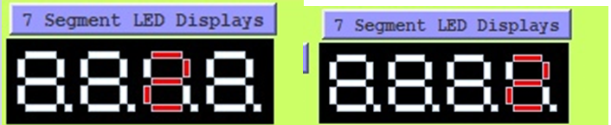
Рисунок 4 – Результат работы программы
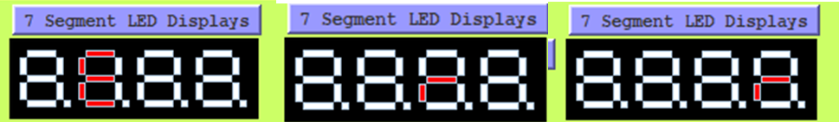
Рисунок 5 – Результат работы программы при не найденном числе

7 Разработка схемы электрической структурной
С учетом поставленной задачи была разработана структурная схема, представленная на чертеже Э1 (приложение Б).
Ко входам микроконтроллера (БМК) подсоединены блоки:
- БПУ – блок преобразования уровней;
- БС – блок сброса;
- БСИУ – блок синхронизации и управления;
- БСН – блок стабилизации напряжения;
К выходам микроконтроллера подсоединены блок управления семисегментной индикации (БУССИ) и блок жидкокристаллической индикации (БЖИ).
Выход блока управления семисегментной индикации подсоединён ко входу блока семисегментной индикации.

8 Разработка схемы электрической принципиальной
Принципиальная схема устройства предложена на чертеже Э3 (приложение В).
Устройство содержит компоненты:
- процессор DD1;
- дешифратор DD2;
- универсальный асинхронный приёмопередатчик DD3;
- жидкокристаллический дисплей DD4;
- семисегментный дисплей HG1.

8.1 Расчет схемы управления семисегментной индикацией
Согласно заданию была разработана схема электрическая принципиальная (Приложение В).
Микросхема SA56-11GWA включает в себя 4 семисегментных индикаторов с зелеными светодиодами, прямой ток которых равен 25 мА, а прямое напряжение 2.5 В. Таким образом, пользуясь техническими данными, рассчитаем значения резисторов R3-R10 следующим образом:
U = 5 В; U_{д} = 2.5 В; I_{д} = 0,025 А
R = (U – U_{д}) / I_{д}
R = (5 – 2.5) / 0,025
R = 100 Ом
Итак, расчетное сопротивление составляет 100 Ом, при этом стандартное значение резисторов 100 Ом. В соответствии с расчетом, подобраны резисторы R3-R10 с номиналом 100 Ом.
Для расчета резисторов R11 - R14 транзисторных ключей VT1-VT4 воспользуемся следующей формулой
I_{базы} = I_{наг.} / h,
где для p-n-p транзисторов КТ814A коэффициент усиления равен 100, а ток нагрузки равен 8*0,02=0,16 А. исходя из этого, рассчитаем значение тока базы.
I_{базы} = 0,16 / 100
I_{базы} = 0,0016 А= 1,6 мА
Зная значение тока базы, сопротивление резистора вычисляется по следующей формуле (падение напряжения составляет 0,7В):
U_{б} = (U_{н.п.} – U_{бэ})
U_{б} = 5 – 0,7
U_{б} = 4,3
где U_{н.п.} – напряжение питания, а U_{бэ} – напряжение базы эмиттера.
R = (U_{б} – U₀) / I_{б}
R = (4,3 - 0) / 0,0016
R =2687 Ом
В соответствии с расчетом, подобраны резисторы R11 - R14 с номиналом 2,7 кОм.

8.2 Расчет схемы управления преобразователя уровней
Для микросхемы MAX232 нужно только несколько внешних полярных конденсаторов (C10-C13) емкостью 1 мкф.

8.3 Расчет схемы стабилизатора напряжения
Для питания входной цепи усилителя требуется напряжения +5В, которое может быть сформировано из заданного напряжения питания 2В с использованием микросхем стабилизаторов напряжения типа КР1157ЕН5.
Керамические конденсаторы с ёмкостью в несколько десятых долей микрофарады (в данном случае C=0,047мкФ) стабилизирует работу микросхемы. Его ёмкость определена техническим описанием используемой микросхемы.
8.4 Расчет блока жидкокристаллической индикации
Для нормальной работы жидкокристаллической индикации используем токоограничивающий резистор R16 номиналом 100 Ом. Для контрастности используем резистор R15 номиналом 10кОм.

Заключение
При выполнении курсового проектирования были получены навыки программирования микропроцессорных систем сбора и обработки информации на языке ассемблер MCS51 и работы с тренажером Edsim51.
В данном курсовом проекте была разработана МПС сбора и обработки информации, осуществляющая ввод информционного потока с универсального асинхронного приёмопередатчика, его вывод на жидкокристаллический индикатор и его обработку, а также выдачу результата на семисегментную индикацию.

Список использованных источников
- Магда Ю.С. Микроконтроллеры серии 8051: практический подход. – М.: ДМК Пресс, 2008г.
- Механов В.Б. Особенности архитектуры универсальных
микропроцессоров: Учебное пособие – Пенза: Изд-во ПГУ, 2010. – 51 с.
- Букреев И.Н., Горячев В.И., Мансуров Б.М. Микроэлектронные схемы цифровых устройств. М.: Радио и связь, 2000. - 416 с.
- Баюков, А.В. Справочник – Полупроводниковые приборы: Диоды, тиристоры, оптоэлектронные приборы / А.В. Баюков, А.Б. Гитцевич, А.А. Зайцев. – Москва: Энергоиздат, 1982. – 744 с.

Приложение А

(обязательное)
МПС сбора и обработки информации
Листинг программы
MOV 10h,#11000000b;0
MOV 11h,#11111001b;1
MOV 12h,#10100100b;2
MOV 13h,#10110000b;3
MOV 14h,#10011001b;4
MOV 15h,#10010010b;5
MOV 16h,#10000010b;6
MOV 17h,#11111000b;7
MOV 18h,#10000000b;8
MOV 19h,#10010000b;9
MOV 1Ah,#10001000b;A
MOV 1Bh,#10000011b;b
MOV 1Ch,#10000110b;C
MOV 1Dh,#10100001b;d
MOV 1Eh,#10000110b;E
MOV 1Fh,#10001110b;F

;11 22 33 44 55 66 77 88 99 AA BB
;-------------------------------------------
main:
CALL init_lcd
MOV R2,#00H ;Результат
CALL input

MOV R0, #50H ;Адрес начала массива аски
MOV R3, #1EH ;Счетчик элементов
CALL output_lcd

MOV R0, #42H ;Адрес начала массива
MOV R1, #0AH ;Счетчик элементов
CALL calculate

MOV A, R2
CJNE A,#150,exist
CALL err
JMP end

exist:
CALL prepare_seven_segment
CALL seven_segment

end:
JMP $
;-------------------------------------------
input:
;настройка UART
CLR SM0
SETB SM1 ;установка в 8 бит режим
SETB REN ;Включения порта получателя
MOV A, PCON
SETB ACC.7
MOV PCON, A
MOV TMOD, #20H
MOV TH1, #-3
MOV TL1, #-3
SETB TR1

MOV R0, #50H ;Адрес начала массива аски
MOV R1, #42H ;Счетчик элементов
MOV R6, #0h ;полубайт с UART
MOV R5, #0Ah

repeat:
JNB RI, $
CLR RI
MOV R7, SBUF ;Байт из UART
MOV A, R7
CJNE R7, #0DH, convert
JMP ExitFromFunction

convert:
MOV @R0, A
INC R0
MOV A,#21h
SUBB A, R7
JNC itsSpace ;число < 21 - пробел
MOV A,#40h
SUBB A ,R7
JC itsSymbol ;число > 40 - символ
MOV A,R6 ;2й полубайт?
JZ itsFirstByteNumber;число 0..9
MOV R6,#0
MOV A,R7 ;0..9
ADD A,#11010000b ;-30h (или + 208)
ADD A,@R1
MOV @R1,A
JMP repeat

itsFirstByteNumber: ;1й полубайт
MOV @R1,#0 ;обнуление старых значений памяти
INC R6
MOV A,R7
ADD A,#11010000b ;-30h (или + 208)
SWAP A ;делается полубайт старшим
MOV @R1, A
JMP repeat

itsSpace: ;пробел
INC R1
DEC R5
MOV A, R5
JZ calculate
JMP repeat

itsSymbol: ;A B C D E F
MOV A,R6 ;2й полубайт? в R6 хранится флаг - 0 1й
JZ itsFirstByteSymbol
MOV R6,#0 ;значит следующим будет 1й полубайт
MOV A,R7
ADD A,#11001001b
ADD A,@R1
MOV @R1,A
JMP repeat

itsFirstByteSymbol: ;1й полубайт
MOV @R1,#0 ;обнуляются старые значения памяти
INC R6 ;следующим будет 2й полубайт
MOV A,R7
ADD A,#11001001b ;чтобы преобразовать код буквы (А B C...F) в числовой эквивалент нужно прибавить 201 (или -41h)
SWAP A ;делается полубайт старшим
MOV @R1, A
JMP repeat

ExitFromFunction:
ret
;-------------------------------------------
calculate:
MOV R2, #150
cycle:
MOV A, R1
JZ stop
MOV A, @R0
JB ACC.0, next
CJNE A,#150,check
jmp next

check:
JNC next
MOV B,R2
CJNE A,B,min
jmp next

min:
JNC next
mov R2, A

next:
inc R0
dec R1
jmp cycle
stop:
RET
;-------------------------------------------
init_lcd:
CLR P1.3 ; очистка RS
;Переход в 4-битный режим
CLR P1.7 ; |
CLR P1.6 ; |
SETB P1.5 ; |
CLR P1.4 ; | старший полубайт
SETB P1.2 ; |
CLR P1.2 ; | низкий фронт
CALL DELAY ; Задержка
; посылаем те же данные второй раз (особености 4-битного режима)
SETB P1.2 ; |
CLR P1.2 ; | низкий фронт
SETB P1.7
SETB P1.2 ; |
CLR P1.2 ; | низкий фронт
CALL DELAY ; Задержка
RET

output_lcd:
CLR P1.3 ; очистка RS

; установка увеличения без здвига
CLR P1.7 ; |
CLR P1.6 ; |
CLR P1.5 ; |
CLR P1.4 ; | старший полубайт
SETB P1.2 ; |
CLR P1.2 ; | низкий фронт
SETB P1.6 ; |
SETB P1.5 ; | младший полубайт
SETB P1.2 ; |
CLR P1.2 ; | низкий фронт
CALL DELAY ; Задержка

;включение дисплея, выставлен мигающий курсор
CLR P1.7 ; |
CLR P1.6 ; |
CLR P1.5 ; |
CLR P1.4 ; | старший полубайт
SETB P1.2 ; |
CLR P1.2 ; | низкий фронт
SETB P1.7 ; |
SETB P1.6 ; |
SETB P1.5 ; |
SETB P1.4 ; | младший полубайт
SETB P1.2 ; |
CLR P1.2 ; | низкий фронт
CALL DELAY ; Задержка

;посылка данных
SETB P1.3

lcd_cycle:
MOV A, R3 ; Количество выводимых чисел
JZ lcd_stop ; Если счетчик 0, то выход
DEC R3 ; Уменьшение счетчика
XRL A, #0Fh
JNZ draw
CALL new_line
draw:
MOV A, @R0 ; move data pointed to by R1 to A
CALL send_character ; if A is 0, then end of data has been reached - jump out of loop
INC R0 ; point to next piece of data
JMP lcd_cycle

lcd_stop:
; Выключение дисплея
CLR P1.3
; Загрузка старшей части байта
CLR P1.7
CLR P1.6
CLR P1.5
CLR P1.4
; Спадающий фронт на вход E
SETB P1.2
CLR P1.2
; Загрузка младшей части байта
SETB P1.7
SETB P1.6
CLR P1.5
CLR P1.4
; Спадающий фронт на вход E
SETB P1.2
CLR P1.2
CALL delay
RET

send_character:
SETB P1.3
MOV C, ACC.7 ; |
MOV P1.7, C ; |
MOV C, ACC.6 ; |
MOV P1.6, C ; |
MOV C, ACC.5 ; |
MOV P1.5, C ; |
MOV C, ACC.4 ; |
MOV P1.4, C ; | старший полубайт
SETB P1.2 ; |
CLR P1.2 ; | низкий фронт
MOV C, ACC.3 ; |
MOV P1.7, C ; |
MOV C, ACC.2 ; |
MOV P1.6, C ; |
MOV C, ACC.1 ; |
MOV P1.5, C ; |
MOV C, ACC.0 ; |
MOV P1.4, C ; | младший полубайт
SETB P1.2 ; |
CLR P1.2 ; | низкий фронт
CALL delay ; Задержка

delay:
MOV R2, #50H
DJNZ R2, $
RET

new_line:
CLR P1.3 ; Будет подаваться инструкция
SETB P1.7 ; |
SETB P1.6 ; |
CLR P1.5 ; |
CLR P1.4 ; | старший полубайт
SETB P1.2 ; |
CLR P1.2 ; | спадающий фронт
CLR P1.7 ; |
CLR P1.6 ; | младщий полубайт
SETB P1.2 ; |
CLR P1.2 ; | спадающий фронт
CALL delay ; Задержка
RET
;------------------------------------------------------------
prepare_seven_segment:
MOV A,R2
SWAP A
ANL A,#0Fh
ADD A,#10h
MOV R1,A ;R1-старшая часть
MOV A,R2
ANL A,#0Fh
ADD A,#10h
MOV R0,A ;R0-младшая часть
ret

seven_segment:
CLR P3.4
CLR P3.3 ;выбор ССИ 0
MOV P1, @R0 ;подача младшего символа
call delay
MOV P1,#0FFh ;гашение символа
SETB P3.3 ;выбор ССИ 1
MOV P1, @R1 ;подача старшего символа
call delay
MOV P1,#0FFh ;гашение символа
ret
err:
CLR P3.4
CLR P3.3 ;выбор ССИ 0
MOV P1, #10101111b
call delay
MOV P1,#0FFh ;гашение символа
SETB P3.3 ;выбор ССИ 1
MOV P1, #10101111b
call delay
MOV P1,#0FFh ;гашение символа
SETB P3.4
CLR P3.3 ;выбор ССИ 2
MOV P1,#10000110b
call delay
MOV P1,#0FFh ;гашение символа
ret

Приложение Б

(обязательное)
МПС сбора и обработки информации
Схема электрическая структурная

Приложение В

(обязательное)
МПС сбора и обработки информации
Схема электрическая принципиальная

Приложение Г

(обязательное)
МПС сбора и обработки информации
Перечень элементов

